2-nji amaly sapak
Tema: Metallaryň çeýe deformasiýasy we täze gurluşly däneleriň emele gelmegi (rekristallaşma)
Amaly okuwyň meýilnamasy:
1. Metallaryň atom- kristallik gurluşy
2. Dürli kristallaryň gurluşy
3. Eretmek we ilkinji kristallaşmak
4. Metal guýmanyň gurluşy
5. Allotropik we magnit özgertmeleri
- Metallaryň atom kristallik gurluşy
Ähli metallaryň we metal erginleriniň atomlary gaty ýagdaýda giňişlikde dogry kristal gözenegi emele getirip, pugta tertipde ýerleşýärler. Atomlaryň şeýle ýerleşmegi amorflardan kristallik jynslar tapawutlanýar. Olarda atomlar haotiki, tertipsiz ýerleşendir.
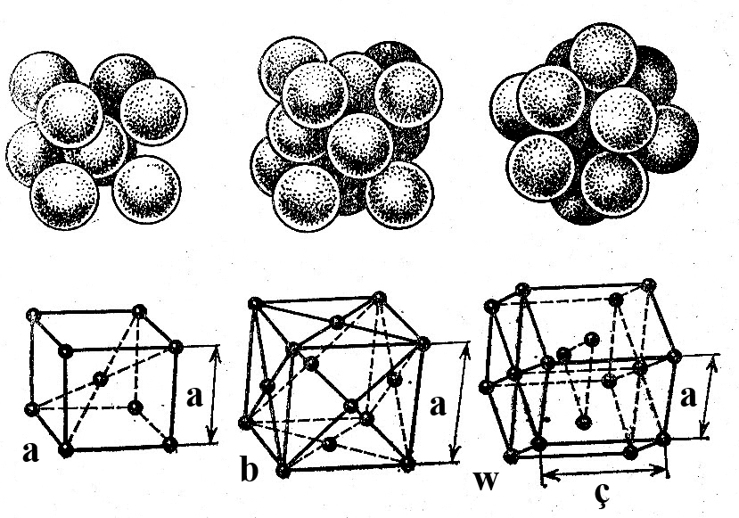
1-nji surat. Ýönekeý kristal gözenekler
Islendik metalyň giňişlikdäki kristallik gözenegi belli bir tertipde ýerleşen, atomlardan düzülen, köp sanly baglanyşykly elementar ýaçeýkalardan durýar. Kristal gözenekleriň birnäçe görnüşleri bardyr. Esasylary 1-nji suratda görkezildi. Ýönekeý kristal ýaçeýkasy – metalyň atom gurluşy hakynda düşünje berýän kristalyň az möçberidir. Ýönekeý ýaçeýkada ýakyndaky atomlaryň merkezleriniň arasyndaky aralygy gözenegiň döwri (parametri) diýlip atlandyrýarlar we Å(1Å = 10⁻⁸ sm) angstremlarda ölçeýärler.
Ýaçeýkany gabyň dykyzlygy we utgaşdyryjy san bilen häsiýetlendirýärler.
Gabyň dykyzlygy diýlip bir ýönekeý kristallik ýaçeýka geçýän atomlaryň sanyna düşünilýär. 2-nji surata garalanda ýaçeýkalar atomlaryň emele gelýän kublaryň 8-sine degişlidir. Ýöne munuň özi ýalňyş göz öňüne getirmedir, çünki ýakynlaşan ýaçeýka özüne beýleki şuňa meňzeşleriň gurşawynda durýar, şoňa görä-de her bir atom kubuň depesinde ýaçeýkalaryň sekizisine degişlidir. Diýmek bu ýaçeýkanyň paýyna 1 atom düşýär.
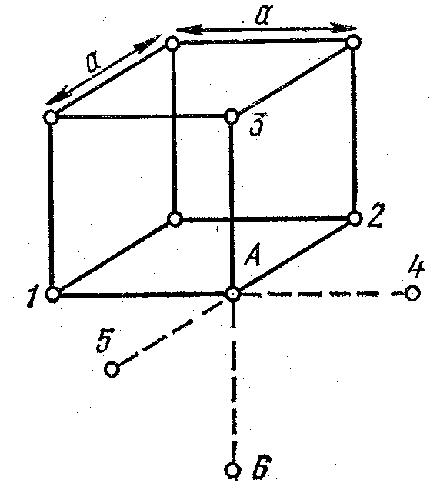
2-nji surat. Ýönekeý kristal gözenekleriň elementar ýaçeýkasy
Utgaşdyryjy san diýlip bu atomdan deň we has ýakyn aralykda ýerleşýän goňşy atomlaryň sanyna düşünilýär. Ol atomlaryň özara aragatnaşygyny häsiýetlendirýär. Eger A binýatlaýyn atomy saýlasak (2-nji surat), onda bu ýaçeýkada deň we ondan has ýakyn aralykda 1, 2 we 3 atomlar bolarlar. Gurşap alýan ýönekeý ýaçeýkalarda simmetrik ýerleşen atomyň ýene 3-si, 4-si, 5-si we 6-sy bolup biler. Diýmek, ýönekeý kub gözenek üçin utgaşdyryjy san 6-a deň bolar. Ýöne gözenegiň bu ýönekeý görnüşi metallara degişli däldir.
Möçberli merkezleşdirilen kub üçin (MMK) utgaşdyryjy san 8-e deňdir, gabyň dykyzlygy 2-ä deňdir. Gran merkezleşdirilen kubiki gözenek (GMK) üçin utgaşdyryjy san 12-ä, gabyň dykyzlygy 4-e, pugta gaplanan geksagonal (PGG) üçin degişlilikde – 12 we 6.
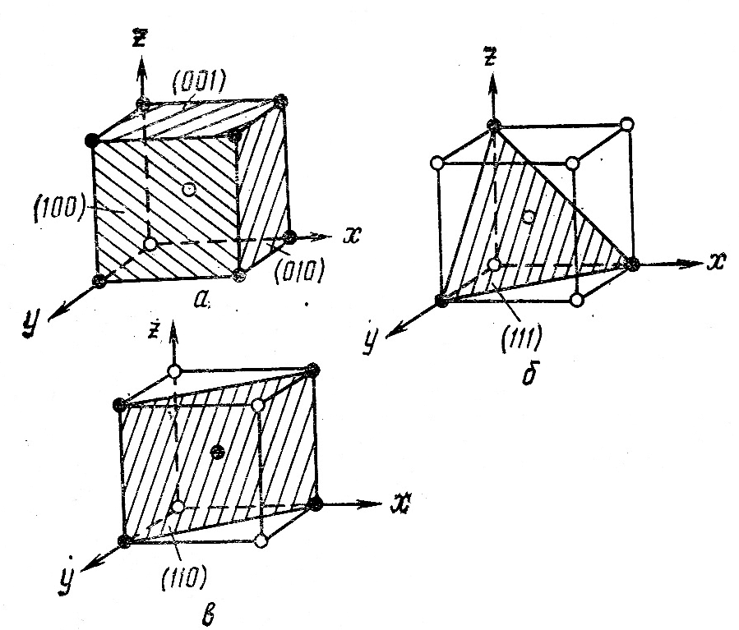
3-nji surat. MMK atom tekizlik gözenekleri:
a- kub; b- oktaedr; ç- rombik dekaedra çenli tekizlikleri
Dürli tekizlikler üçin atomlaryň ýerleşiş dykyzlygynyň birmeňzeş däldigini nazara almak gerek. Möçber taýdan merkezleşdirilen kubiki tekizlik gözeneginde (100) (3 surat). Diňe bir atom, tekizlik (110) – 2 atom (1 atomy belentliklerde durýan atomlara girizýärler we 1 atomy kubuň merkezinde). Şeýlelik bilen MMK atomlaryň has dykyz ýerleşen tekizligi bilen tekizlik bolar (110).
Atomlaryň dürli dykyzlygy zerarly kristalyň köp häsiýetleri (himiki, fiziki, mehaniki) dürli tekizliklerde birmeňzeş däldir. Dürli krisatollografik ugurlarda köp kristalyň şu zeýilli birmeňzeş bolmadyk häsiýetlerini anizotropiýa diýip atlandyrýarlar.
2. Dürli kristallaryň gurluşy
Elektron mikroskopyny we rentgen seljermesini ulanmak bilen soňky ýyllaryň barlaglary hakyky kristalyň kristallik gurluşy dogry bolup durmaýar.
Kristallik jynsyň gurluşynyň dogrulygyny bozmagyň häsiýeti we derejesi ep-esli çäkde onuň häsiýetlerini kesgitleýärler, şoňa görä-de kämillik derejesine ýetmedik duş gelýän kristal gurluş hakynda, hakyky kristallaryň gurluşy hakynda düşünjäniň bolmagy gerek.
Kristallik gurluşyň kämil bolmazlygynyň görnüşlerinden biri-de kristal gözenegiň uzellerinde eýelenmedik orunlaryň (boş orunlaryň ýa-da atom "deşikleriniň") bolmagydyr (4-nji surat). Gözenegiň bu kemçiligi metallarda diffuziýa prosesleriniň akmagynda möhüm rol oýnaýar.
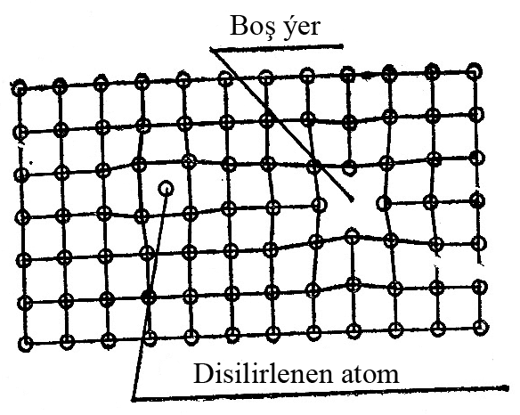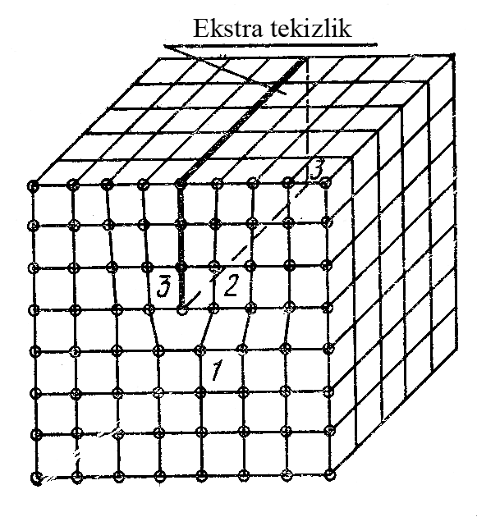
4-nji surat. Atomlarda boş 5-nji surat. Kristal ýerleriň döremekliginiň shemasy gözeneklerindäki
dislokasiýalar

Kristallik gurluşyň kämil bolmazlygynyň beýleki bir möhüm görnüşi haýsydyr bir sebäpler boýunça kristal gözenekde ekstra tekizlik diýlip atlandyrylýan atomlaryň artykmaç ýarym tekizligi peýda bolanda ýüze çykýan dislokasiýadyr (5-nji surat). Şeýle tekizligiň 3-3 gyrasy gözenegiň liniýa kemçiligini döredýär, ony liniýa dislokasiýasy diýip atlandyrýarlar.
Liniýa dislokasiýasy uzynlygyna gözenegiň ýüzlerçe we müňlerçe parametrlerine uzalyp biler, göni bolup biler, taraplara eplenip biler. Dislokasiýanyň töwereginde gözenegiň döwlegenlik ýoýulmasynyň zonasy ýüze çykýar. Şu zerarly dislokasiýalar aralyk ýerleşmeden saga ýa-da çepe ýeňillik bilen ýerini üýtgedip bilerler we öz 3 gyraky atomlarynyň 1 atomlary bilen aragatnaşygy ýola goýup biler, goňşy atom bolsa sag ýa-da çep ýarym tekizlik şunda ekstra tekizlige öwrülip we gyraky 2 atomlaryň uzaboýuna dislokasiýany döredip aralyk ýagdaýa geçip biler. Şeýlelik bilen dislokasiýa ekstra tekizlige perpendikulýar ýerleşen käbir tekizligiň uzaboýuna berip biler (typançak tekizligi).
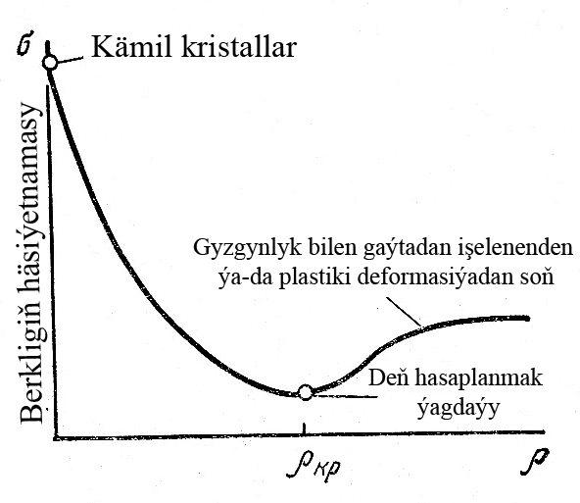
6-njy surat. Kristal gurluşyň kämil bolmazlyk derejesinden metallaryň we splawlaryň pugtalygyna baglylyk shemasy
Arassa metallarda 1 sm. kub-da dislokasiýalaryň saklanylyşy 1 mln-dan ýokary geçýär. Häzirki zaman düşünjeleri we tejribe maglumatlary I.A.Odenge kristallik gurluşyň kämil bolmazlyk derejesinden metallaryň we metal erginleriniň pugtalygyna baglylyk shemasyny bellemäge mümkinçilik berdi (6-njy surat).
Material öwrenişiň köp meseleleri dislokasiýanyň nazaryýeti bilen aýrylmaz baglanyşyklydyr, ol metallaryň pugtalygynyň ýapyk ätiýaçlyklaryny durmuşa geçirmegiň ýollaryny salgy berýär, olar kristal gözenekde atomara aragatnaşyklaryň güýçlerini has doly peýdalanmakdan ybaratdyr.
3. Eretmek we ilkinji kristallaşmak
Belli bir temperatura çenli ähli metallar gaty ýagdaýda durýar. Kristal gözenegi düzýän atomlar hemişe 10-13gs ýygylyk bilen yrgyldyly hereketi hemişe amala aşyrýarlar. Temperaturanyň ýokarlanmagy bilen yrgyldynyň amplitudasy artýar we pugta kesgitlenen temperatura ýetende (eremek temperaturasy) kristallik gözenek weýran bolýar. Şunda atomlar haotik taýdan ýerini üýtgedip başlaýarlar we metal gaty ýagdaýdan suwuk ýagdaýa geçýär. Amorf (psewogaty) jisimleriň gaty ýagdaýdan suwuk ýagdaýa pugta kesgitlenen geçiş temperaturasy ýokdur.
Ähli jisimler dört agregat ýagdaýynda: gaty, suwuk, gaz şekilli we erýän ýagdaýynda bolup bilerler. Bir agregat ýagdaýyndan beýleki agregat ýagdaýyna geçişleri faza özgertmeleri diýip atlandyrýarlar.
Kristallizasiýa – munuň özi gaty ýagdaýdan ýa-da gaz şekilli ýagdaýdan gaty ýagdaýa geçilende kristallaryň emele gelmegidir. Kristallaryň görnüşi, möçberleri we özara ýerleşişi metallaryň we metal erginleriniuň ähli häsiýetlerini kesgitleýärler.
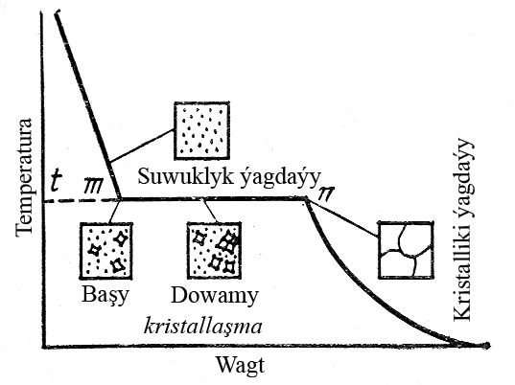
7-nji surat. Metallaryň sowadyş egri çyzygy
T temperaturada M nokatda suwuk metal haýal sowadylanda onda kristallizasiýanyň ilkinji merkezleri döreýär (7-nji surat). Ýylylygy sowmagyň çägi boýunça merkezleriň sany artýar, öň dörän kristallar ösýär. Häzire çenli tutuş suwuk metal gatamaýar (N nokady), temperatura hemişelik bolup galýar. Bu proses kristallizasiýanyň ýapyk ýylylygynyň çykmagy bilen utgaşýar, şoňa görä-de gyşyk sowamakda gorizontal uçastok (meýdança) döreýär, ol hemişelik temperaturada gatamagyň akýandygyny görkezýär. Kristallizasiýa tamamlanandan soň temperatura haýallyk bilen aşaklaýar.
Metalyň suwuk ýagdaýyndan gaty ýagdaýyna geçýän temperaturasyny ilkinji kristallizasiýanyň temperaturasy diýip atlandyrýarlar. Ilkinji kristallizasiýadan başga-da ikinji kristallizasiýa – gaty ýagdaýdaky metallaryň kristallik gurluşynyň üýtgemegi mümkindir.
Ýylylyk çalt sowulanda käbir metallar käbir wagtda ilkinji kristallizasiýanyň serhetlerinden pes temperaturada suwuk ýagdaýynda bolýarlar. Hadysany şu aşakdaky ýaly düşündirýärler. Ýylylygyň çalt sowgudy netijesinde kristallizasiýanyň merkezleriniň köp sanlysy döreýär we olaryň intensiw ösüşi bolup geçýär. Munuň özi käbir wagtda metaly suwuk ýagdaýda we hatda onuň temperaturasyny ýokarlandyrmaga ukyply ýylylygyň ep-esli mukdarynyň bölünip çykmagyna getirýär.
Kristallizasiýanyň nazaryýet t_{т} we hakyky t_{ф} temperaturalarynyň arasyndaky tapawudy Δt=t_{т}-t_{ф} aşa sowatmagyň derejesi diýip atlandyrýarlar.
D.K.Çernow kristallizasiýa prosesini, eger kristallizasiýanyň merkezleriniň döreýiş tizligi we kristallaryň ösüş tizligi mälim bolsa, olary mukdar taýdan kesgitläp boljakdygyny belledi. Döremek tizligi – wagt birliginde möçber birliginde ýüze çykýan kristallizasiýanyň merkezleriniň sany (MS). Ösüş tizligi (ÖT) – kristalyň gyraňlarynyň liniýa möçberleriniň wagt birliginde artmagy.
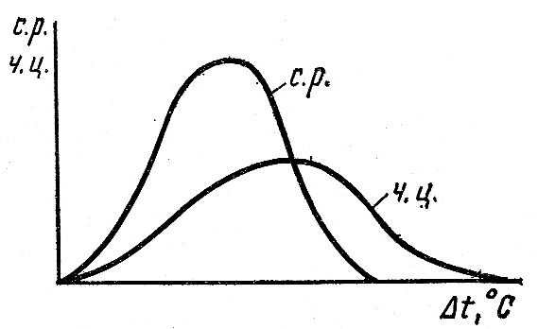
8-nji surat. Kristal merkezleriniň sanynyň we kristallaryň ösüş tizliginiň aşa sowatmak derejesiniň shemasy
G.Tamman kristallizasiýa merkezleriniň sanynyň we kristallaryň ösüş tizliginiň aşa sowatmak derejesiniň ýokarlanmagy bilen artýandygyny, maksimuma ýetýändigini, soňra bolsa nula çenli aşaklaýandygyny belledi (8-nji surat).
4. Metal guýmanyň gurluşy
Metalyň gatamak prosesinde döreýän kristallaryň dürli möçberleri we görnüşleri bolup biler. Munuň özi sowatmagyň tizligine, garyndylaryň häsiýetine we mukdaryna baglydyr. Köplenç şahalary ýaýran agaç görnüşli kristallar döreýär, olar dendritler diýen ady aldylar (9-njy a surat). Metal gatanda kristallizasiýa merkez-leriniň birine golaýy ilkibaşda dendritiň esasy (uzyn) şahasy (birinji tertibiň oky) döreýär. Birinji tertibiň okunyň uzalmagy bilen birwagtda onuň gapyrgasynda ikinji tertibiň şahalarynyň oňa perpendikulýar ösüşiniň döremegi bolup geçýär, soňkulardan üçünji tertibiň oklary ösýär we ş.m.
Dendrit görnüşdäki kristallary käte häsiýetli relef görnüşinde guýmanyň gös-göni üstünde ýa-da oturdylan rakowinanyň üstünde suwuk metalyň ýeterlik bolmadyk sowgudynyň ýerlerinde görmek bolýar. Periferiýadan merkeze we aşakdan ýokara beýan etmelerde metalyň kristallizasiýasynyň ugry bilen baglanyşykly, şeýle hem poladyň gatamak şertleriniň üýtgemegi zerarly polat guýmanyň kristallik gurluşy birkysmy alynmaýar (10-njy surat).
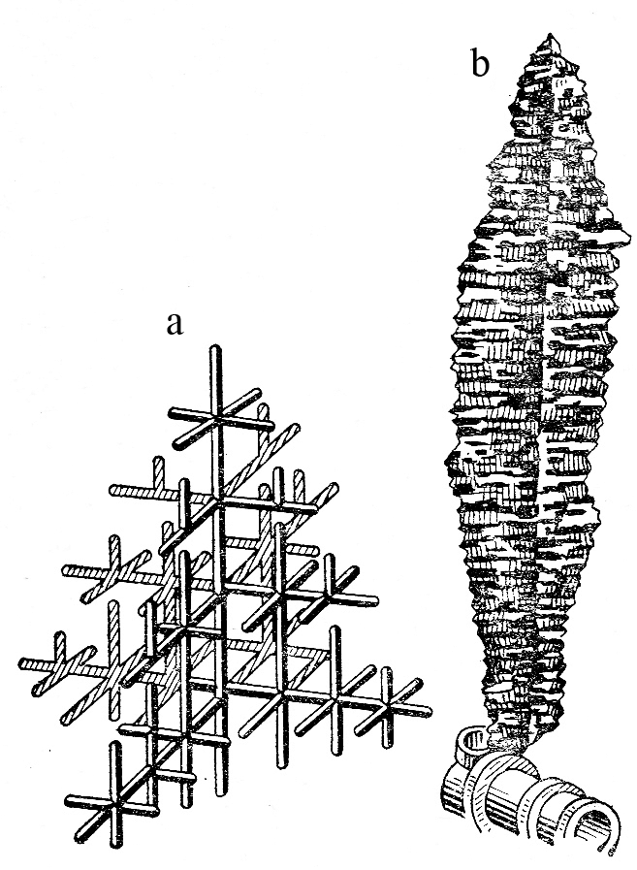
9-njy surat. Dendritiň döremek shemasy (a) we D.K.Çernowyň meşhur dendriti (b)
9-njy b suratda D.K.Çernowyň meşhur dendriti görkezildi, ol muny poladyň guýmasynyň içerki boşlugynda (rakowina) ýüze çykardy. Kristalyň massasy 3,45 kg., belentligi 30 sm.
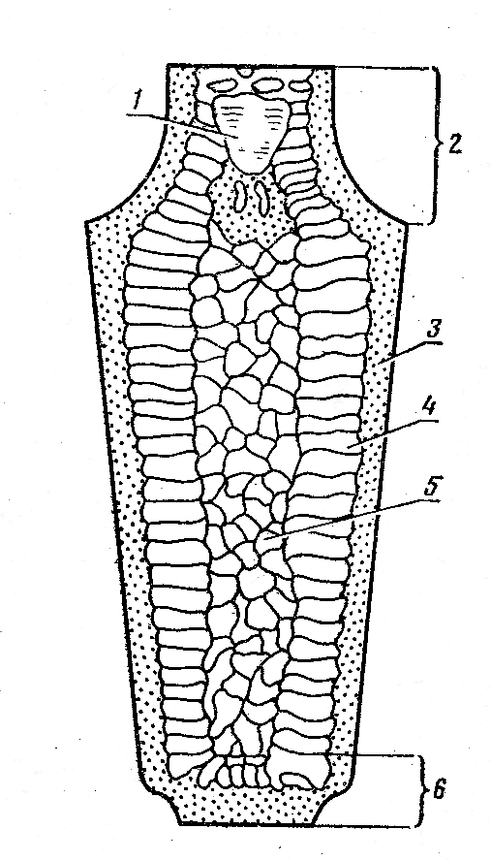
10-njy surat. Rahat polatlaryň slitkalarynyň gurluşy
Guýmany 3 gurluş zolaklara bölmek bolar. Içinden onda has çalt sowatmak şertlerinde alynýan ownuk deň okllar soňra – çekilen ok şekilli kristallar we içinde – ýene-de deň okly kristallar ýerleşendir. Guýmanyň ýokarky böleginde oturdylan rakowina ýerleşendir. Ýokarky (20...25 uzynlykda) we düýp (5... 7% uzynlykda) bölekleri galyndylardyr.
Gaýnaýan poladyň guýmasynyň gurluşy ümsüm poladyň guýmasynyň gurluşyndan ep-esli tapawutlanýar. Gaýnaýan poladyň guýmasynda ýokarky böleginde toplanan oturdylan rakowina ýokdur, ýöne üstünde hem-de çuňlukda ýerleşen köp sanly gaz köprüjikleri bardyr. Gaýnaýan poladyň guýmalary üçin garyndylar paýlanylanda has aňladylan birmeňzeş bolmazlyk we has ýokoary olaryň mazmuny häsiýetlidir.
Polat guýmalar käbir kemçiliklere sezewar edildi: rakowinalar (oturdylan portluklar we gaz boşluklary), oturdylan portluk we gaz köprüjikleri, garyndylar – uglerod, kükürt, fosfor we gazlar paýlanandaky birmeňzeş bolmazlyk (likwasiýa), kese we uzaboýuna jaýryklar, metal bolmadyk goşulmalaryň ýokary saklanmagy (oksidler, sulfidler, silikatlar) we zyýanly gazlar (wodorod, azot, kislorod).
5. Allotropik we magnit özgertmeleri
Ähli metallary gyzdyrylanda we gaty ýagdaýynda sowadylanda özgertmeleri başdan geçirmeýän metallara (mis, alýumini, magniý, gurşun we başgalar) hem-de allotropik diýlip atlandyrylýan özgertmelere sezewar edilýän metallara (demir, galaýy, titan, kobolt we başgalar) bölmek bolar.
Allotropik özgertmeleriň netijesinde bir görnüşli gözenege eýe bolan kristallik jynsyň atomlary başga görnüşlä özgerýärler, munuň özi başga görnüşli kristallik gözenegi döredýär. Metalyň allotropiki görnüşlerini modifikasiýalar diýip atlandyrýarlar we grek elipbiniň başlangyç harplary bilen belleýärler (α, β, γ, δ we ş.m.). Pes temperaturada durnukly modifikasiýany α-harpy bilen, has ýokary bolanda - β harpy bilen, indiki (temperatura şkalasy boýunça) modifikasiýada γ, δ we ş.m. harplary bilen belleýärler.
Metallar üçin allotropiki öwrülmeler mälimdir: (Fe_{α……} Fe_{γ}; Co_{α…….}Co_{β;} Ti_{α …..} Ti_{β;} Mn_{α ….} Mn_{β …….} Mn_{γ …} Mn_{δ;} Sn_{α …} Sn_{β} )
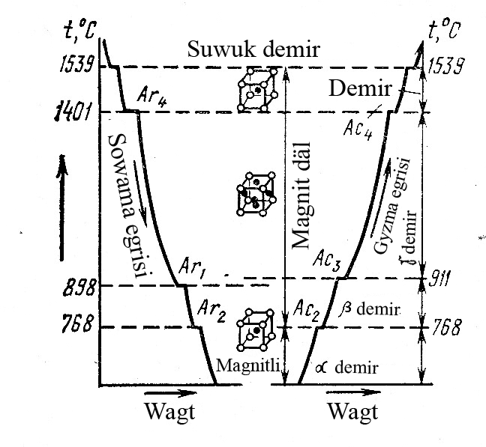
11-nji surat. Demri gyzdyrmak boýunça uzaltmak we sowadyş egri çyzygynyň shemasy
Demriň allotropiki özgermegini gyşyk sowatmak we gyzdyrmak boýunça yzarlamak bolar (11-nji surat). Gyşyk sowatmakda 1539⁰С-de temperaturanyň uly duralgasy demriň suwuk ýagdaýdan gaty ýagdaýa geçmegine laýyk gelýär (ilkinji kristallizasiýa). Şunda ýylylygyň uly mukdary bölünip çykýar. Emele gelýän kristallar Fe_{δ} a=2.93A tarap bilen MMK-niň kristal gözenegine eýedir. Ikinji, has gysga duralgany 1401 ⁰С -de (AR nokady) syn edýärler. şunda Fe_{δ} Fe_{γ} geçýär, onuň 3,64, a parametrli PGG-yň kristal gözenegi bardyr. Üçünji duralga 898⁰С (Ar₁ nokady) bolup geçýär. Bu ýerde Fe_{β}-e geçýär, onuň 2,90 a parametrli MMK-niň kristallik gözenegi bardyr. Indiki duralgany 768⁰С gözegçilik edýärler (A_{r2} nokady), munuň özi kristallik gözenegiň görnüşini üýtgetmezden Fe-e geçişine laýyk gelýär, diňe 2.90-dan 2.88 A çenli parametr azalýar.
Şeýlelik bilen, kristal gözenekleriň dürli görnüşleri bilen demiriň iki modifikasiýasy bardyr: Fe_{α(β, δ)}- MMK; Fe_{γ} – PGG.
Sowadylanda bolup geçýän özgertmeler ýylylygyň bölünip çykmagy bilen utgaşýar, gyzdyrylanda bolup geçýän özgertmeler bolsa ýylylygyň ýuwudylmagy bilen bolup geçýär. Duralgalar köplenç gyzdyralandaka garanda has ýokary temperaturalarda bolup geçýär.
Allotropiiki özgertmeleriň bolup geçýän temperaturalaryny kritiki diýip atlandyrýarlar we A harpy bilen belleýärler (arret fransuz sözünde– duralga). Eger özgertmek gyzdyrylanda bolup geçse, onda s indeksini (choffage – gyzdyrmak), sowadylanda – r (refroidisment – sowatmak) indeksini goşýarlar,, ýagny A_{S} we A_{R}.
Magnit (ferromagnit) häsiýetlerine eýe bolan metal erginlerinde allotropiki özgertmeler bilen birhatarda magnit özgertmeleri duş gelýär. Olar ferromagnit metalynyň ýa-da metal erginleriniň käbir temperaturada gowşak magnitli ("magnitizmi ýitirýär") bolýandygyndan ybaratdyr. Öň şeýle özgertmäni olaryň ýüze çykyşynyň meňzeşligi zerarly allotropikden tapawutlandyrmadylar. Magnit özgertmelerinde kristalliki gözenegi üýtgedip gurmagyň bolup geçmeýändigini, onuň üýtgewsiz galýandygyny has düýpli barlaglar görkezdi. Allotropik özgertmelerden magnit özgertmeleriniň tapawutlanýan aýratynlyklarynyň ýene birnäçesi bardyr.
Magnit häsiýetleri özgertmek nokadyna golaýlanda ýuwaş-ýuwaşdan aşak gaçýarlar. Bu nokat häsiýetleriň çapyşyk şekilli üýtgemegine laýyk gelmeýär. Magnit özgermeginiň temperatura gisterezisi ýokdur. Bu özgertmelerde mehaniki we käbir fiziki häsiýetler üýtgemeýär, elektrik, magnit we ýylylyk häsiýetleri üýtgeýär.
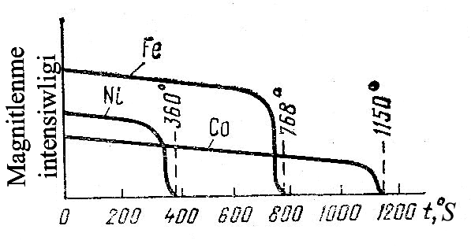
12-nji surat. Demriň, nikeliň we kobaltyň gyzgynlygyň täsiri astynda magnit häsiýetleriniň üýtgeýiş shemasy

Häzirki zaman düşünjelerine laýyklykda magnit özgertmelerinde atomlaryň ýokary elektron obolçkalarynyň (örtükleriniň) özara täsirinde üýtgeme bolup geçýär.
Ferromagnit häsiýetleriniň doly ýitgisi Kýuri nokady diýlip atlandyrylýan kesgitlenen temperaturada bolup geçýär (12-nji surat).

